Appel à projets DIM ACAV – Année 2016

Manifestations publiques – Dossier de Candidature

Les dossiers de candidature « Manifestations Grand Public » devront être envoyés à l’adresse dim.acav@obspm.fr avant le dimanche 2 octobre 2016 minuit.

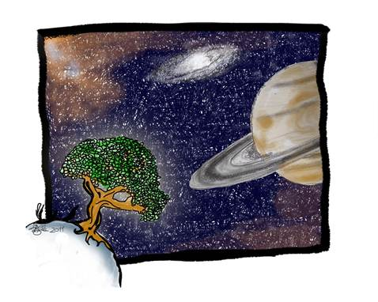

Sommaire :

- Synthèse du projet
- Données administratives
- Budget global
- Description de la manifestation
- Budget détaillé
- Calendrier des différentes étapes
- Descriptif de l’organisation

- Synthèse du projet

Nom - Prénom du porteur :

Laboratoire :

Date ou durée de la manifestation :

Lieu de la manifestation :

Acronyme :

Titre du projet :

Résumé en Français (environ 10 lignes) :

- Données administratives (ces données deviennent contractuelles à l’acceptation du projet et leur non-respect peut entraîner l’abandon du projet)

Porteur du projet :
Nom : Prénom :
Qualité :
Adresse :
Téléphone : E-mail :

Laboratoire :
Nom du laboratoire et identifiant CNRS :
Nom du directeur / directrice : Prénom :
Site:
Adresse :
Téléphone : E-mail :

Etablissement signataire de la convention:
C’est l’établissement qui sera gestionnaire de la subvention, ce doit être une des institutions de tutelle du laboratoire.
Nom :
Adresse :

- Budget global

Descriptif | Coût en Euros HT | Financements | Euros HT
 |  | Cofinancements acquis
 |  | Cofinancements demandés
 |  | Demande DIM ACAV
 |  | % DIM ACAV
TOTAL |  | TOTAL

- Description de la manifestation (principes, objectifs, public visé, fréquentation attendue) en 5 pages maximum :

- Budget détaillé (en dépenses et en recettes):

- Calendrier des différentes étapes du projet :

- Descriptif de l’organisation prévue et notamment des partenaires impliqués :

